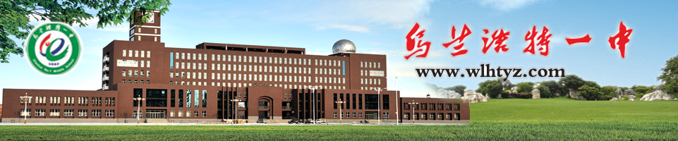

**内蒙古乌兰浩特第一中学**

**2025年教师选聘简章**

乌兰浩特第一中学位于大兴安岭南麓的一座小城乌兰浩特市（蒙古语，意为红色的城市），为内蒙古兴安盟所辖。1947年建校，与内蒙古自治区同龄。学校占地面积20万平方米，地理位置优越，环境优美，办学理念先进。多年来形成了制度管事，文化育人的管理特色，是兴安盟顶尖学校，是自治区示范高中。现有78个教学班，在校学生3600余名，382名教职工，其中正高级教师7人，特级教师5人，副高级教师163人，国家级优秀教师2人，自治区优秀教师10人，区级学科带头人5人，区级教学能手10人，获得盟级优秀教师（含班主任）多达110余人，具有硕士及以上学历学位的80多人，拥有一批综合素质高、业务能力强、教学经验丰富的教师队伍，勘称师资力量雄厚，为学校高质量的教学成绩提供了保障。近五年来学校已为清华、北大等重点大学输送1500余名优秀学生，本科升学率稳80居自治区前列，是一所享誉自治区内外的优质高中。建校至今，学校共获得国家、自治区以及兴安盟100多项表彰奖励。先后两次被授予“自治区教育先进集体”荣誉称号，曾被教育部授予“全国中小学心理健康教育示范校”，获评自治区文明校园称号。是全国中小学人工智能教育基地。

为进一步优化教师资源配置，计划招聘学科：物理3人；语文3人。

1. 选聘条件

北京师范大学、华东师范大学、华中师范大学、东北师范大学、陕西师范大学、西南大学教育部直属师范院校全日制本科学历、学位的毕业生，需持有教师资格证。

1. 教师待遇

选聘后的待遇：正式聘用人员纳入财政全额事业编制，列入财政全额开支，享受国家规定的工资福利待遇。学校提供住宿。

1. 选聘方式

参加内蒙古兴安盟组织的招聘考试，时间待定。

四、通讯地址

地址：内蒙古乌兰浩特札萨克图中街西侧红城北路北侧

内蒙古乌兰浩特第一中学。

联系人：刘老师，联系电话：13624799678。简历投递邮箱：[243139621@qq.com](mailto:406419708@qq.com。)。

2024年10月